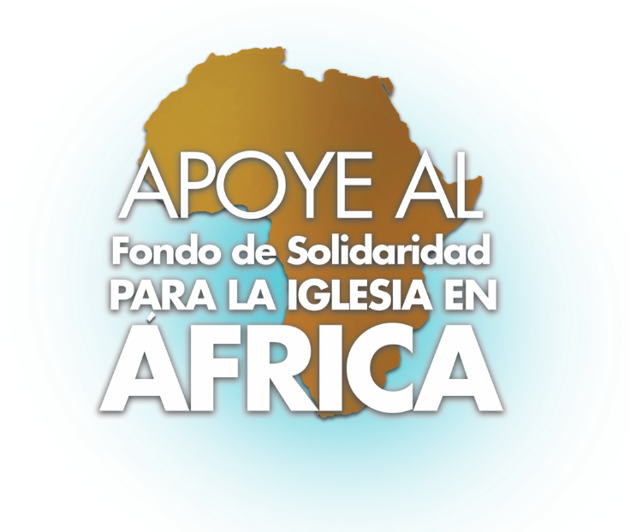
Modelo de carta del obispo
Puede ser leída desde el púlpito o insertada en los boletines de la parroquia.

Queridos hermanos y hermanas en Cristo,

La región del Sahel separa al Desierto del Sahara en el norte de África de las regiones húmedas en el sur. Ésta se extiende del oeste al este a través de África, desde Mauritania en el Océano Atlántico a Sudán en el Mar Rojo. La desertización, la escasez de recursos y los conflictos armados entre los gobiernos y las filiales islamistas de Al-Qaeda y del grupo Estado Islámico—éstos y otros factores han afectado a millones en toda la región, en particular, al país de Mali, en África occidental.

Los jóvenes malienses —especialmente aquellos quienes personalmente han sido expuestos a la violencia de la guerra y a la ansiedad causada por la inseguridad política y personal— urgentemente necesitan experimentar el amor de Cristo tal como se encuentra en la Biblia, y en las enseñanzas de la Iglesia Católica, acerca de la dignidad humana para que ellos puedan convertirse en líderes futuros que trabajen por la paz. Con el apoyo recibido del Fondo de Solidaridad para la Iglesia en África, la Conferencia Episcopal de Mali reunió a jóvenes en un encuentro. La conferencia reunió a cerca de 200 jóvenes, mujeres y hombres católicos, de 18 a 35 años, de las cinco diócesis de Mali para que asistieran a un campamento especial sobre la Biblia. Allí, los jóvenes participantes aprendieron acerca de los principios católicos de la libertad religiosa, del diálogo interreligioso y de la paz que se encuentran en las Escrituras y en las enseñanzas del Concilio Vaticano II.

El apoyo de ustedes al Fondo de Solidaridad para la Iglesia en África ayuda a los jóvenes a encontrar las enseñanzas de la Iglesia y crecer como discípulos, ansiosos de compartir la paz de Cristo en los lugares en donde muchos de ellos experimentaron conflictos y guerras.

Por favor, sean generosos en este llamado para el Fondo de Solidaridad en la colecta del ofertorio o mediante la plataforma electrónica de ofertorio de su parroquia. Para informarse más acerca de la colecta y a quiénes ésta beneficia, visiten www.usccb.org/africa.

Para apoyar al Fondo de Solidaridad con una donación el línea, por favor utilicen este código QR o visiten #iGiveCatholic entrando a igivecatholic.org/story/USCCB-CA.



Muchas gracias y que Dios les bendiga.

Sinceramente suyo en Cristo,

[Nombre, firma, título y diócesis del obispo]

Para más información, por favor, visiten www.usccb.org/africa.

